QUY NHON UNIVERSITY JOURNAL OF SCIENCE  TẠP CHÍ KHOA HỌC TRƯỜNG ĐẠI HỌC QUY NHƠN |  | 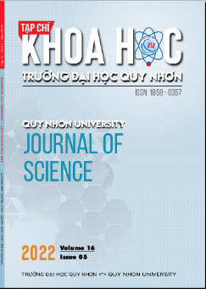
ISSN: 1859 – 0357  e-ISSN: 2815 – 6242 | https://qnujs.vn  DOI: doi.org/10.52111/qnjs

MANUSCRIPT EVALUATION FORM

Manuscript ID: QNUJS-A2402
Manuscript Title: Factors influencing the adoption of management accounting in Vietnamese construction firms
Manuscript Title in Vietnamese (if any): Các nhân tố ảnh hưởng đến việc vận dụng kế toán quản trị trong các doanh nghiệp xây dựng tại Việt Nam.

Review round: Round 1 ☐ Round 2

I. EVALUATION
(Đánh giá của người nhận xét)
1. Comments on the content, research methodology (originality, novelty, reliability, scientific and practical value, etc.)
(Nhận xét về nội dung, phương pháp (tính nguyên bản, ý tưởng mới, độ tin cậy, giá trị khoa học và thực tiễn,…))
- The study has new ideas in identifying factors affecting the application of management accounting in construction enterprises.
- The study uses the Ordinary Least Squares pool method (OLS) to analyze the collected data sample as appropriate.
- The study has a new contribution in identifying the factors of size, culture and competition that affect the application of management accounting in construction enterprises in Vietnam.
2. Comments on the manuscript organization (structure, writing style, quality of language, references, etc.)
(Nhận xét về hình thức (bố cục, hành văn, cách trình bày, tài liệu tham khảo,…))
- The paper is necessary to unify the name of construction enterprises as "construction firms" or "construction enterprises"
- The layout is not really suitable for the structure of a scientific research article.
3. Comments and suggestions (mistakes/errors which should be corrected, suggestions on the contents for further studies or for the improvements, etc.)
(Các điểm cần bổ sung, chỉnh sửa (các sai sót cần chỉnh sửa, các nội dung cần bổ sung hoặc nghiên cứu thêm,…))
- Check the reliability of the survey sample with 180 businesses (see abstract section) or 270 businesses (see section 2.5).
- Restructure the research paper according to the following heading structure: Introduction -> Literature review -> Theoretical basis and research design -> Methodology -> Results -> Conclusion -> Future implications.
- The research overview is not good and needs to be updated and fill in research gaps.
- Add the research model, clarify the reference source for the scales of the variables in the model.
- The results of the regression analysis are unreliable and inconsistent with the findings (see table 3).
- The research discussion needs to clarify the difference between this study's results and previous studies.
- The conclusion is not good, adding management implications from the research results
4. Resume of the evaluation
(Đánh giá về bản thảo)
Scientific and practical value  (Giá trị khoa học và thực tiễn)  ☐ High þ Medium ☐ Poor | Research results  (Kết quả nghiên cứu)  þ Contributing new scientific evidence  ☐ Updating pre-existing scientific evidence☐ Lacking novelty
Manuscript organization quality  (Chất lượng trình bày)  ☐ Good  ☐ Acceptable  þ Poor | References  (Tài liệu tham khảo)  ☐ Good  þ Medium  ☐ Poor
5. Reviewer’s recommendation
(Kết luận của người nhận xét)
☐ Accept with no revision (Chấp nhận đăng, không cần chỉnh sửa)
☐ Accept after minor revisions (Chỉnh sửa ít, chấp nhận đăng sau khi chỉnh sửa)
☐ Reconsider with minor revisions (Chỉnh sửa ít, gửi người phản biện xem lại)
þ Reconsider with major revisions (Chỉnh sửa nhiều, gửi người phản biện xem lại)
☐ Reject (Không chấp nhận đăng)
II. REVIEWER’S INFORMATION*
(Thông tin của người nhận xét)
Name: Nguyễn Ngọc Tiến
Academic degree: Phó Giáo sư, Tiến sĩ
Research field: Kinh tế (Kinh doanh và Quản lý)
Affiliation: Khoa Kinh tế, Trường Đại học Thủ Dầu Một.
Address: 06 Trần Văn Ơn, phường Phú Hòa, thành phố Thủ Dầu Một, tỉnh Bình Dương.
Email: tiennn@tdmu.edu.vn Mobilephone: 0905041179
Identification number: 211689958 Tax identification number: 4100722408
Bank account number: 58010000132275 Name of bank/bank branch: Quy Nhơn

Bình Dương , date 09 month 11 year 2023
Reviewer
(signature and full name)
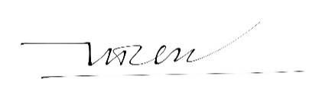
PGS.TS. Nguyễn Ngọc Tiến

